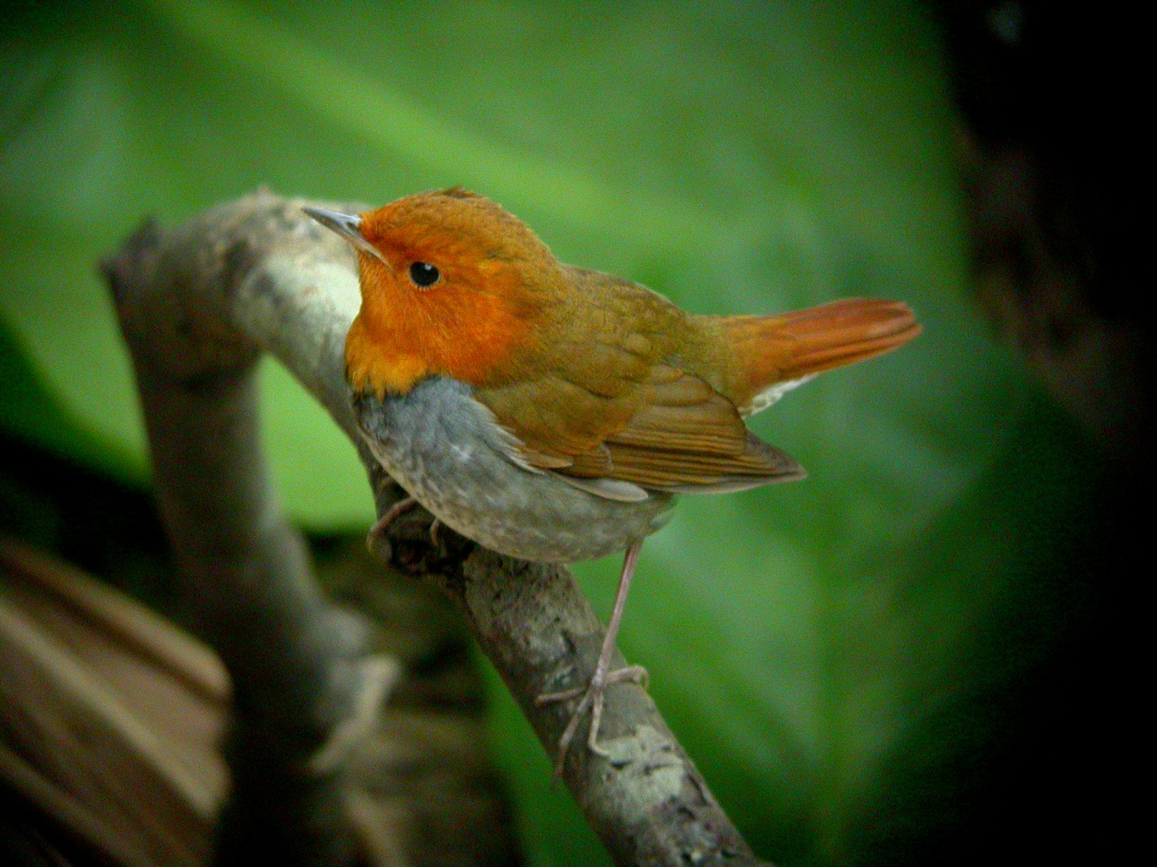
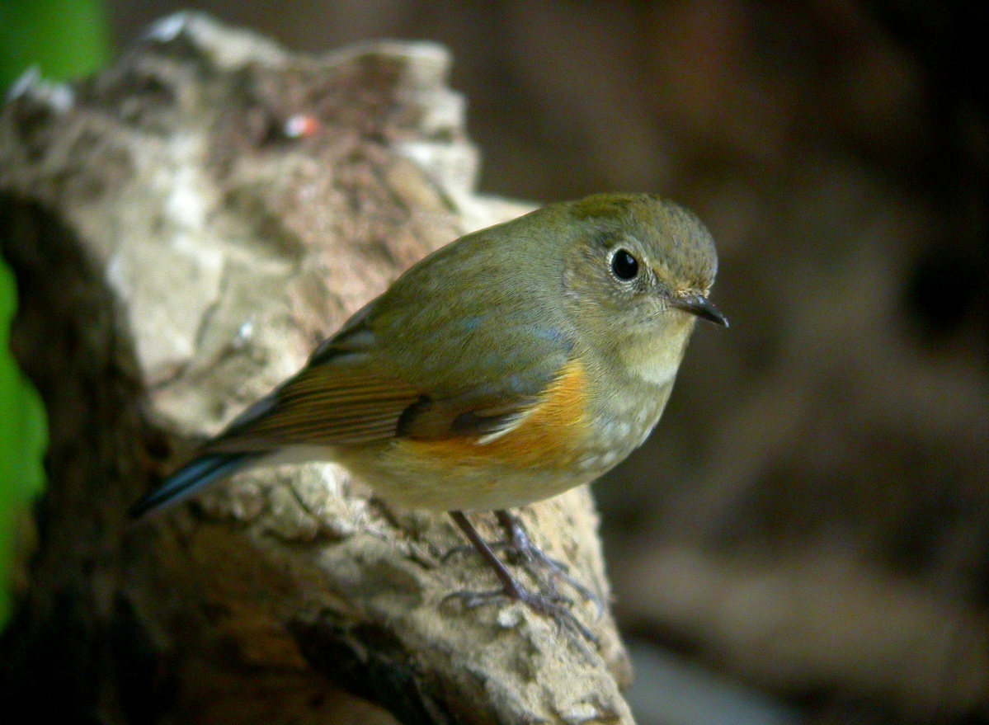 | 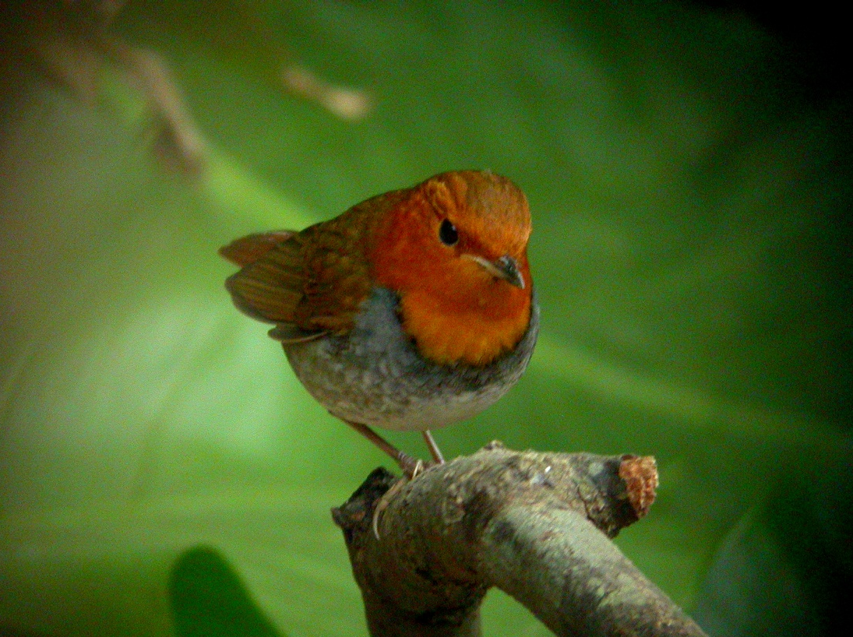
鴝鳥 《本三圖由吳崑龍先生提供》
科 別：雀形目鶲科鶇亞科
拉丁學名：Erithacus akahige
英 文 名：Japanese Robin
四縣腔名：日本(ngịt bùn zit)
海陸腔名：日本(ngit bún zịt)
六堆地區名：日本(ngịt bùn zit)

